
№ 23 (157) от 12 ноября 2025 года
СОВЕТ ДЕПУТАТОВ БУРМИСТРОВСКОГО СЕЛЬСОВЕТА
ИСКИТИМСКОГО РАЙОНА НОВОСИБИРСКОЙ ОБЛАСТИ
седьмого созыва
РЕШЕНИЕ
Второй внеочередной сессии
д.Бурмистрово
от 06.11.2025 года № 13
Об утверждении Положения о порядке проведения
Конкурса по отбору кандидатур на должность
Главы Бурмистровского сельсовета Искитимского района
Новосибирской области
В соответствии со статьями 19, 89 Федерального закона от 20 марта 2025 года № 33-ФЗ «Об общих принципах организации местного самоуправления в единой системе публичной власти», статьей 2 Закона Новосибирской области от 24 ноября 2014 года № 484-ОЗ «Об отдельных вопросах организации местного самоуправления в Новосибирской области», на основании статьи 27 Устава сельского поселения Бурмистровского сельсовета Искитимского муниципального района Новосибирской области, утвержденного решением двадцать восьмой сессии Совета депутатов Бурмистровского сельсовета Искитимского района Новосибирской области пятого созыва от 23.03.2018 года № 113, Совет депутатов Бурмистровского сельсовета Искитимского района Новосибирской области
РЕШИЛ:
1. Утвердить Положение о порядке проведения конкурса по отбору кандидатур на должность Главы Бурмистровского сельсовета Искитимского района Новосибирской области согласно приложению.
2. Признать утратившим силу решение Совета депутатов Бурмистровского сельсовета Искитимского района Новосибирской области от 26.05.2020 года № 207 «Об утверждении Положения о порядке проведения конкурса по отбору кандидатур на должность Главы Бурмистровского сельсовета Искитимского района Новосибирской области (с изменениями, внесенные решениями № 209 от 23.06.2020, № 15 от 19.11.2020, № 33 от 12.04.2021, № 56 от 12.10.2021, № 105 от 18.08.2022).
3. Опубликовать настоящее решение в периодическом печатном издании «Вестник Бурмистровского сельсовета» и разместить на сайте Бурмистровского сельсовета.
4. Настоящее решение вступает в силу после его опубликования.

Председатель Совета депутатов Бурмистровского сельсовета  _________________Е.А.Захаренко |  | Глава Бурмистровского сельсовета  _______________С.С.Гридин

СОВЕТ ДЕПУТАТОВ БУРМИСТРОВСКОГО СЕЛЬСОВЕТА
Ноябрь 2025
2
ИСКИТИМСКОГО РАЙОНА НОВОСИБИРСКОЙ ОБЛАСТИ
седьмого созыва

РЕШЕНИЕ
Второй внеочередной сессии
д.Бурмистрово
от 06.11.2025 года № 14
Об утверждении Положения «Об оплате труда лиц,
замещающих муниципальные должности и осуществляющих
свои полномочия на постоянной основе, муниципальных служащих администрации Бурмистровского сельсовета Искитимского района Новосибирской области и содержании органов местного самоуправления
Бурмистровского сельсовета Искитимского района Новосибирской области»
В соответствии с Постановлением Правительства Новосибирской области "О нормативах формирования расходов на оплату труда депутатов, выборных должностных лиц местного самоуправления, осуществляющих свои полномочия на постоянной основе, муниципальных служащих и (или) содержание органов местного самоуправления муниципальных образований Новосибирской области" от 31.01.2017 №20-п, руководствуясь Федеральным законом от 02.03.2007 №25-ФЗ «О муниципальной службе в Российской Федерации», Законом Новосибирской области от 30.10.2007 г. № 157-ОЗ «О муниципальной службе в Новосибирской области», Совет депутатов Бурмистровского сельсовета Искитимского района Новосибирской области
РЕШИЛ:
- Утвердить Положение «Об оплате труда лиц, замещающих муниципальные должности и осуществляющих свои полномочия на постоянной основе, муниципальных служащих администрации Бурмистровского сельсовета Искитимского района Новосибирской области и содержании органов местного самоуправления Бурмистровского сельсовета Искитимского района Новосибирской области».
2. Решения Совета депутатов Бурмистровского сельсовета от 23.09.2022 № 107 «Об утверждении Положения «Об оплате труда Главы Бурмистровского сельсовета Искитимского района Новосибирской области, муниципальных служащих администрации Бурмистровского сельсовета Искитимского района Новосибирской области» (с изменениями от 17.11.2022 № 122, от 13.10.2023 №135, от 23.11.2023 №144, от 26.11.2024 №168), считать утратившими силу.
3. Опубликовать данное решение сайте Бурмистровского сельсовета Искитимского района Новосибирской области.
4. Решение вступает в силу после официального опубликования.
Председатель Совета депутатов Бурмистровского сельсовета  _________________Е.А.Захаренко |  | Глава Бурмистровского сельсовета  _______________С.С.Гридин

- За «ленточкой» я понял, что решение о службе по контракту было правильным: я не хочу, чтобы такое творилось в моей стране, в моем городе, где живут мои дети и мои родные!
Николай (позывной Медведь) ушел добровольцем в 2023 году. Говорит, так его воспитали родители – не пасовать перед трудностями, не отсиживаться, когда тяжело стране.
-Многое пришлось увидеть, - рассказывает боец, - на войне страшно – мы же люди. Но страх заставляет быть осторожнее, логичнее, собраннее. Эту работу надо доделать, и, я уверен, что наш верховный главнокомандующий принимает не простые, но правильные решения, и спецоперация завершится нашей Победой. Бесспорно,
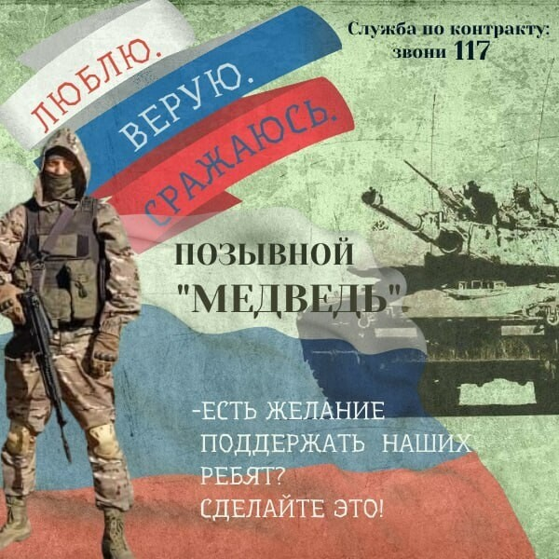
сегодня бойцам там трудно, все устали и нужна реальная помощь. Если у кого-то есть желание помочь и поддержать наших ребят, - сделайте это: это будет правильное мужское решение.
Ноябрь 2025
3

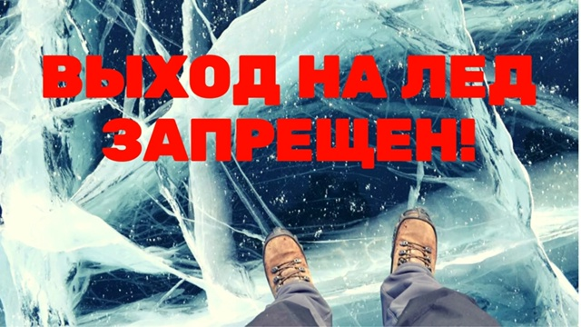
Выход на лед запрещен!!!
Осенний лед в период с ноября по январь, до наступления устойчивых морозов, непрочен. Скрепленный вечерним или ночным холодом, он ещё способен выдерживать небольшую нагрузку, но днем быстро нагреваясь от просачивающейся через него талой воды, становится пористым и очень слабым, хотя сохраняет достаточную толщину.
Правила поведения на льду:
- прежде чем выйти на лед, убедитесь в его прочности. Безопасным для

перехода является лед толщиной не менее 7 сантиметров; помните, что человек может погибнуть в воде в результате утопления, холодного шока, а также от переохлаждения через 15-20 минут после попадания в ледяную воду;
- категорически запрещается проверять прочность льда ударом ноги;
- перед началом движения по льду следует наметить маршрут и убедиться в прочности льда с помощью длинной палки. Если он непрочен, прекратите движение и возвращайтесь, делая первые шаги без отрыва ног от поверхности льда;
- при переходе по льду необходимо следовать друг за другом на расстоянии 5-6 метров и быть готовым оказать немедленную помощь идущему впереди;
- во время движения по льду следует обходить опасные места и участки, покрытые толстым слоем снега;
- особую осторожность проявляйте там, где быстрое течение, родники, ключи, а также в местах впадения ручьев и рек в озеро;
- лучше всего двигаться по льду на лыжах, но их крепления держать отстегнутыми, а петли лыжных палок снятыми с кистей рук. Если имеются рюкзак, ранец или рыболовный ящик необходимо взять его на одно плечо.
В случае, если Вы стали очевидцем происшествия, или сами попали в беду, помните, необходимо позвонить по телефонам: 112 – единый телефон службы спасения, т. 20-121, 8 913 703 71 12 - телефон ЕДДС Искитимского района
#ЕддсИскитимскийРайон#ЦентрЗащитыНаселения#Искитимскийрайон#МЧС#112

Контроль качества проведения капремонта в многоквартирных домах – тема «прямой» телефонной линии
Она пройдет в общественной приемной Губернатора области 26 ноября с 11:00 до 12:00. Звонить по бесплатному телефону: 8 – 800 – 101 – 84 – 73.
На вопросы ответят специалисты государственной жилищной инспекции Новосибирской области.
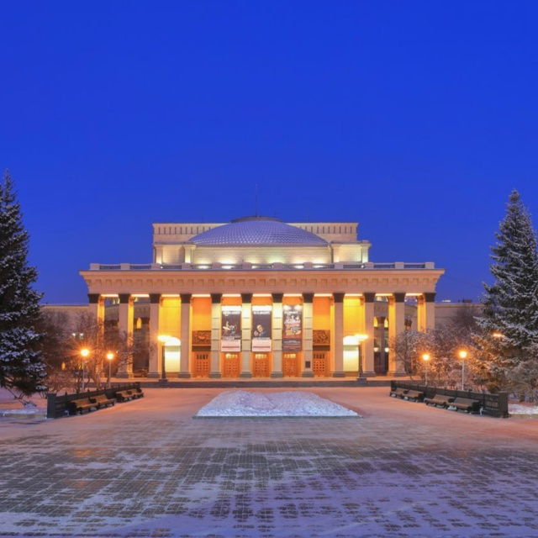
Ноябрь 2025
4
Ура! Новосибирск — в числе финалистов конкурса «Культурная столица года-2027»!
Это огромный шаг вперёд и отличная возможность показать насколько наш областной центр богат традициями, творчеством и неповторимой атмосферой.
Сейчас на портале Госуслуги идёт «Народное голосование» — оно продлится до 5 декабря 2025 года. Это шанс доказать: Новосибирск по праву достоин этого почётного звания!
Давайте объединимся и победим! Каждый клик — это признание любви к Новосибирску и вклад в его будущее!
Голосуйте прямо сейчас: pos.gosuslugi.ru/lkp/cultur...
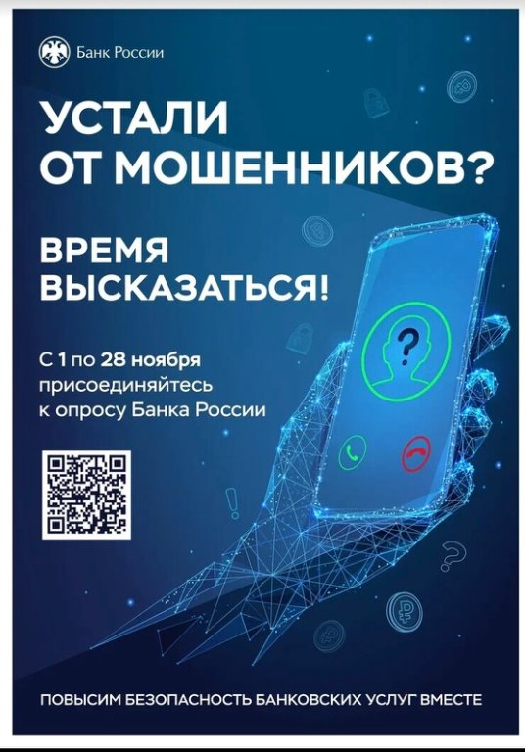
Устали от мошенников? Расскажите об этом: пройдите опрос, насколько вас устраивает безопасность в онлайн - сервисах банков по ссылке: clck.ru/3QEK3e
Это поможет лучше изучить тактики мошенников, чтобы совершенствовать механизмы борьбы с ними.
В опросе можно:
рассказать, с какими видами мошенничества вы столкнулись;
указать, куда вы обращались, чтобы защитить свои права;
ответить на другие вопросы по теме.
Опрос можно пройти до 28 ноября.
Результаты исследования учитываются при работе с банками. Данные помогают разрабатывать особые мероприятия по повышению финансовой грамотности людей и совершенствовать информационную безопасность банков.

ВБ | Адрес учредителя:  633246, Новосибирская область, Искитимский район, д.Бурмистрово, ул.Центральная, 22аТел.8 383 43 74182 | Тираж 10 экз  Распространяется бесплатно  http://burmistrovsky.nso.ru/

